Муниципальное бюджетное образовательное учреждение
« Большеуковская средняя общеобразовательная школа»
Большеуковского муниципального района
Омской области

Методическая разработка
Кукла шкатулка

Автор:
Емельянова Н.М.,
учитель технологии, высшей категории
МБОУ « Большеуковская СОШ»
Большеуковского муниципального района
Омской области

с. Большие Уки, 2023

Пояснительная записка.

Изготовление поделок из вторсырья является важной частью эстетического воспитания подрастающего поколения. Кроме развития творческого подхода к разным предметам в повседневной жизни этот вид деятельности помогает воспитывать правильное отношение к утилизации различных бытовых отходов с целью сохранения природы.
Методическая разработка предназначена для работы с детьми среднего школьного возраста (10-15 лет).

Актуальность. Изготовление поделок из вторсырья является важной частью эстетического воспитания подрастающего поколения. Кроме развития творческого подхода к разным предметам в повседневной жизни этот вид деятельности помогает воспитывать правильное отношение к утилизации различных бытовых отходов с целью сохранения природы.
Количество бытовых отходов на планете достигло критического уровня. Чтобы не превратиться в гоголевского Плюшкина, бросовые и подручные материалы можно и нужно своими руками превращать в полезные и красивые предметы декора.
Цель: Пропаганда экологического образования и воспитания художественно – эстетического вкуса при создании декоративной куклы шкатулки.
Задачи:
- Знакомство с различными бытовыми отходами.
- Изучение новых способов и приемов применения методик в декоративном творчестве.
- Развитие интереса и желания заняться созданием куклы шкатулки.
- Формирование представления о гармоничном единстве мира, месте человека в окружающей среде.
Методы и приемы:
- показ образца, рассматривание и последовательное обследование образца.
- объяснение, частичный показ способов выполнения работы, указание, напоминание, поощрения.
- помощь, анализ, оценка, беседа о предметах которым можно подарить вторую жизнь.
Подготовительный этап: подбор отходов для использования в творческой деятельности.
Виды деятельности: мастер – классы.
Содержание разработки: «Кукла шкатулка»
В рамках пропаганды раздельного сбора мусора большую роль могут сыграть поделки из вторичного сырья. Шкатулка в качестве подарка избавит от вечных вопросов о том, что же подарить. Сегодня я расскажу из чего можно сделать куклу шкатулку (Приложение 1).
Шкатулка выполняет 2 функции:
- В ней можно хранить различные украшения, бижутерию.
- Является стильным элементом в интерьере.
Перед работой составляем «Звездочку обдумывания».

Кукла шкатулка.
Оборудование и инструменты
Дизайн - анализ

Материалы для работы
Экологическое обоснование
Экономическое обоснование
Этапы работы:
1.Изучить материалы для творчества, используя интернет-ресурсы.
2.Разработать дизайн будущей шкатулки
3.Собрать необходимый материал и инструменты.
4.Изготовить шкатулку.
5. Представить шкатулку на конкурс.
Уникальность методической разработки.
Уникальность методической разработки заключается в том что, материалом для творчества может послужить то, что обычно после использования отправляется в мусорный контейнер. Для данной работы потребуется банка с крышкой из-под чипсов, лоскутки ткани, маленькая кукла, лоскуты кожи (от обуви), лоскутки фетра и дополнительно потребуется свеча, клей.
Последовательность выполнения.
1. Подбор материала для творчества, банка с крышкой из-под чипсов, лоскутки ткани, маленькая кукла, лоскуты кожи (от обуви), лоскутки фетра. | 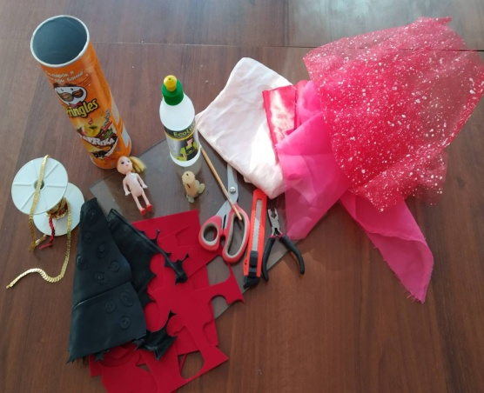
2. На банке отмеряем высоту будущей шкатулки, по линии отрезаем часть канцелярским ножом. | 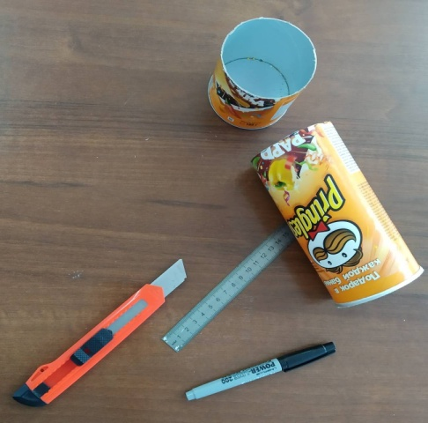
3.Из отрезанной части вырезаем круг, внутреннее основание будущей шкатулки. | 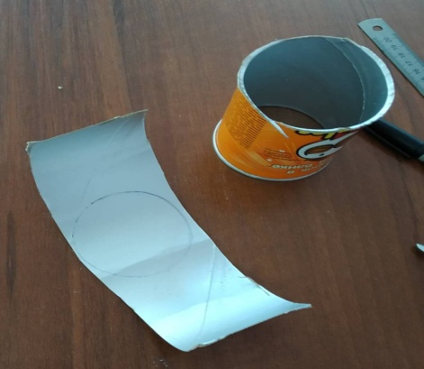
4. Готовое основание будущей шкатулки ставим на выбранный лоскут ткани. | 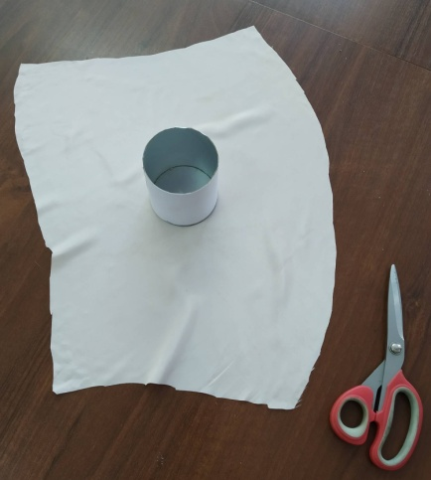
5. Внутри на дно банки, на носим клей и края ткани заправляем во внутрь. | 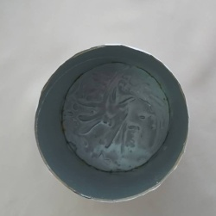  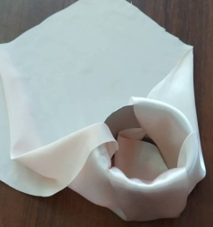
6. Вырезанный круг с изнаночной стороны смазываем клеем и приклеиваем внутрь банки | 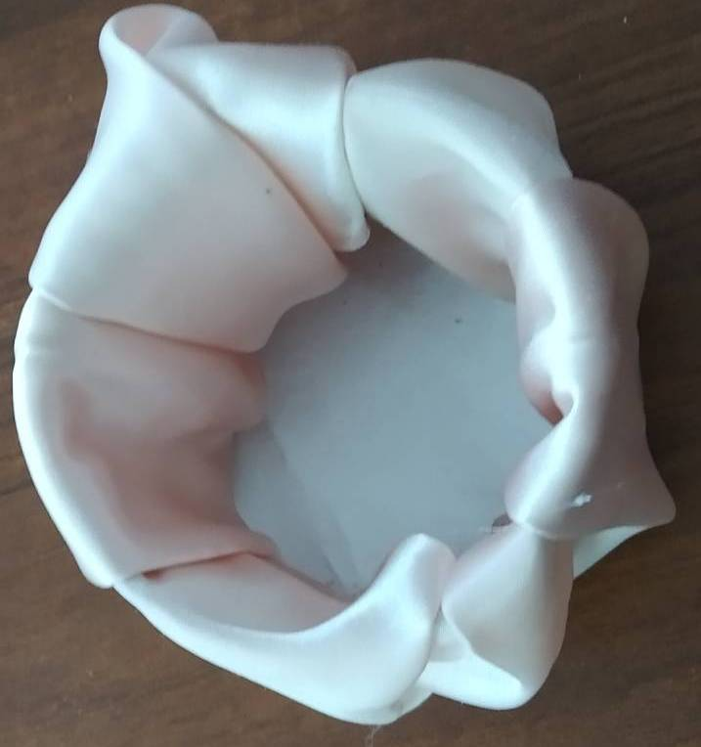
7. Из лоскутков ткани изготавливаем наряд для куклы:  подюбник  юбочка  верхняя часть платья | 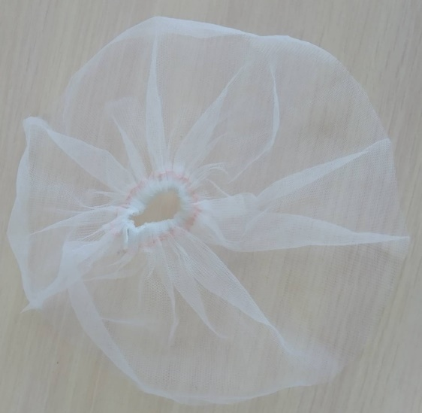  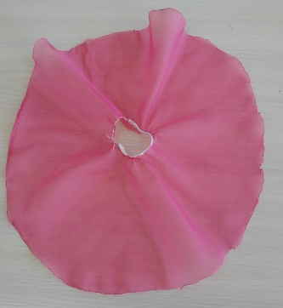  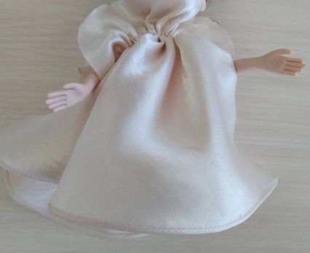
8.Дополняем манто. | 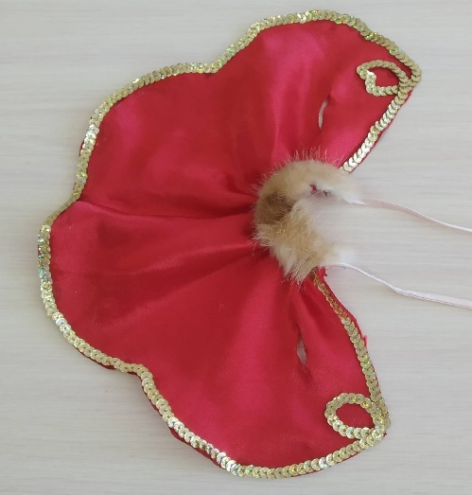
9. Обводим по шаблону 11 лепестков для розы из кожи. С помощью пинцета придерживая, края каждого лепестка обжигаем огнем свечи, чтоб край стал чуть закручиваться.  Из готовых лепестков собираем розу, начиная с маленького. | 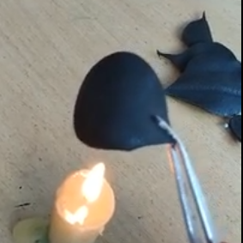
10. Готовую розу вставляем в разрезанный центр фетра. Прикрепляем вуаль.  С внутренней стороны будущей шляпы срезаем выступающий части розы | 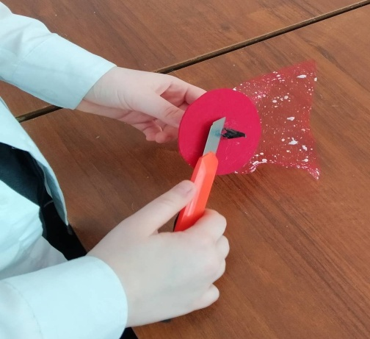
11.Приклеиваем вторую деталь. Шляпу прикрепляем на голове куклы, используя клей. | 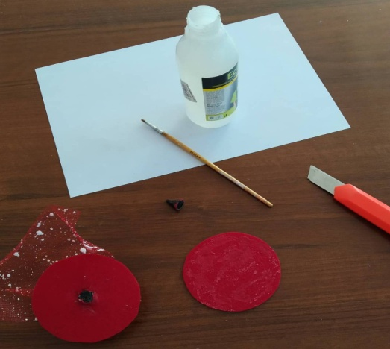
12.Шкатулка готова. | 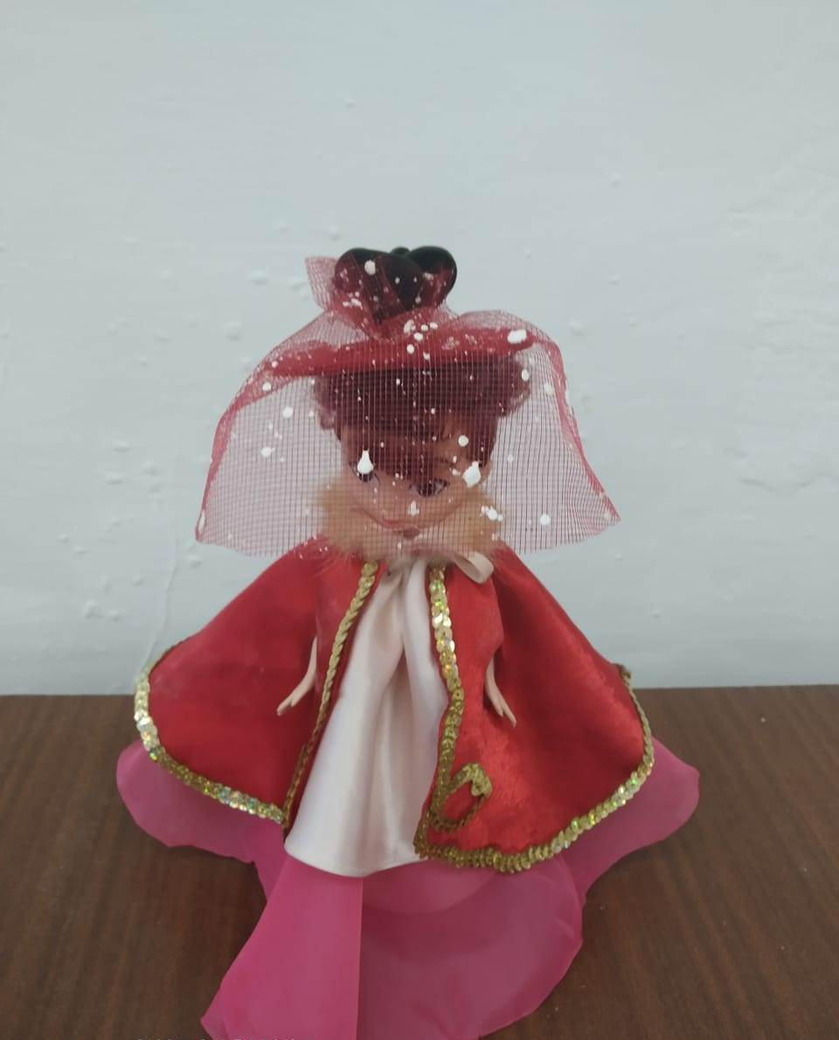

Экономическое обоснование
На изготовление шкатулки было затрачено:
Клей Ecоlux - 100 руб.
Лоскутки ткани, фетра, кожи, банка из под чипсов, кукла.
Итого:100 руб.
Клей использовала не полностью, поэтому пойдёт на изготовление следующих поделок.
Качественные результаты проекта
Работа над проектом была полезной и увлекательной. Каждый человек может сделать многое для улучшения экологии окружающей среды. Для этого всего лишь необходимо правильно распоряжаться теми вещами, которые становятся ненужными. Нужно немного пофантазировать и изготовить из того, что мы называем мусором, замечательные предметы, которые могут принести пользу, украсить домашний интерьер, стать хорошим подарком для друзей и родных.
Перспективы дальнейшего развития методической разработки
В процессе работы дети узнают, что такое ненужные вещи, изучают проблемы и различные способы утилизации мусора. Учатся через практическую работу находить полезное применение бытовому мусору, тем самым вносят свой посильный вклад в частичную утилизацию и сокращение мусорных свалок. Во время изготовления своих поделок дети получают удовольствие, частично сэкономят семейный бюджет, помогают сохранить чистоту окружающей среды. Со своими работами участвуют в конкурсах
( Приложение 1).

Приложение 1.

